Аннотация
Выпускная квалификационная работа посвящена исследованию и разработке интеллектуальной системы персонализированного подбора досуговых мероприятий в городской среде. Цель работы заключается в создании мобильного приложения Search My Way, реализующего диалоговое взаимодействие пользователя с системой рекомендаций. В работе выполнен анализ существующих сервисов подбора досуга и выявлены ограничения традиционных подходов к поиску и персонализации. Разработана концепция ИИ ассистента, архитектура программного решения и алгоритм адаптивного профилирования пользователя на основе истории взаимодействия. Реализована программная модель интеллектуального ассистента с применением методов понимания естественного языка, векторного поиска и агентной логики обработки запросов. Определена система метрик для оценки эффективности разработанной рекомендательной системы. Результаты работы подтверждают возможность повышения релевантности рекомендаций и снижения когнитивной нагрузки пользователя при выборе досуговых мероприятий.

сОДЕРЖАНИЕ
ВВЕДЕНИЕ 6
1. Анализ методов персонализации, пользовательского профилирования и алгоритмов формирования рекомендаций в информационно-поисковых системах 9
1.1. Обзор текущего состояния предмета исследования 9
1.1.1. Агентный ИИ и лидеры рынка 10
1.1.2. Сравнительный анализ существующих сервисов подбора досуга. 13
1.2. Обзор технологий и алгоритмов, применяемых в системах на базе агентного ИИ 16
2. Проектирование архитектурных решений и алгоритмического обеспечения 16
2.1. Разработка концепции ИИ ассистента в формате диалогового интерфейса 16
2.1.1. Выбор и обоснование технологического стека. 17
2.1.2. Описание концепции ИИ ассистента. 21
2.2. Проектирование алгоритма адаптивного профилирования пользователя 23
3. Программная реализация архитектурных решений и алгоритмического обеспечения 28
3.1. Разработка и интеграция ИИ-ассистента на основе подхода RAG 28
3.1.1. Преимущества модульной архитектуры. 28
3.1.2. Разработка модулей для полного функционирования ИИ агента. 30
3.2. Определение системы метрик и критериев оценки эффективности внедрения рекомендательной системы 34
Заключение 39
Список использованных источников 41

ВВЕДЕНИЕ
Современный этап развития цифровой экономики характеризуется избытком информационного предложения при дефиците временных ресурсов пользователя. В сфере индустрии досуга наблюдается противоречие: наличие множества сервисов-агрегаторов не упрощает, а усложняет процедуру принятия решений. Традиционные пользовательские интерфейсы, базирующиеся на детерминированных фильтрах и рейтинговых системах, демонстрируют снижение эффективности при работе со сложными, контекстно-зависимыми запросам потребителей.
Данная работа посвящена исследованию и разработке механизмов интеграции искусственного интеллекта в экосистему мобильного приложения “Search My Way”. В отличие от классических информационно-поисковых систем, предлагаемое решение реализует смену парадигмы с транзакционного поиска на диалоговое консультирование. Это позволяет повысить релевантность выдачи, сформировать принципиально новую модель взаимодействия пользователя с цифровой средой городской инфраструктуры.
Актуальность исследования обусловлена несколькими факторами:
- проблема когнитивной перегрузки: современные пользователи сталкиваются с феноменом избыточного выбора, что требует внедрения интеллектуальных алгоритмов предварительной фильтрации и ранжирования контента;
- эволюция требований к персонализации: наблюдается рыночный переход от универсальных каталогов к контекстно-зависимым рекомендательным системам, учитывающим динамические атрибуты;
- отсутствие инструментов групповой координации: существующие платформы обладают ограниченным функционалом для автоматизации коллективного принятия решений, что снижает эффективность планирования совместного досуга;
- технологический прогресс в области ИИ: развитие больших языковых моделей (LLM) и алгоритмов машинного обучения позволяет создавать самообучающиеся системы, обеспечивающие более качественное взаимодействие по сравнению с классическими методами фильтрации.
Объектом исследования выступает процесс автоматизированного подбора досуговых мероприятий и локаций в городской среде через цифровые сервисы.
Предметом исследования являются алгоритмы адаптивного профилирования и механизмы генерации ответов на основе RAG-подхода в рамках интерфейса приложения.
Целью работы является персонализация подбора мест для проведения досуга на основании приложения, использующего RAG подход для формирования ответов по запросам пользователей.
Для достижения поставленной цели необходимо решить следующие задачи:
1. Провести сравнительный анализ существующих сервисов подбора досуга и выявить ограничения используемых в них алгоритмов рекомендаций и поиска.
2. Разработать концепцию ИИ-ассистента, реализованного в формате диалогового интерфейса.
3. Спроектировать алгоритм адаптивного профилирования пользователя, обеспечивающий накопление данных и выявление вектора интересов на основе истории взаимодействия.
4. Разработать имитационную модель и программную логику группового принятия решений при формировании рекомендаций.
5. Разработать и интегрировать ИИ-ассистента на основе подхода RAG (Retrieval-Augmented Generation) для формирования персонализированных ответов пользователям.
6. Определить систему метрик и критериев оценки эффективности внедрения интеллектуальной рекомендательной системы.
Проблема исследования обусловлена существенным разрывом между коммуникативными возможностями больших языковых моделей и их способностью оперировать верифицированными данными. Современные генеративные архитектуры изолированы от внешних источников знаний. Это ограничение неизбежно приводит к возникновению галлюцинаций при формировании рекомендаций по досуговым локациям.
Дополнительный аспект проблемы заключается в несовершенстве механизмов адаптивного профилирования в условиях группового взаимодействия. Существующие рекомендательные системы не учитывают динамический контекст и столкновение интересов нескольких участников при выборе места отдыха. Отсутствие имитационных моделей группового принятия решений в диалоговых интерфейсах снижает точность персонального подбора.
Теоретическая значимость заключается в расширении методологии построения рекомендательных систем на базе технологии RAG. Работа дополняет теорию интеллектуальных агентов через внедрение механизмов адаптивного профилирования в диалоговых интерфейсах. Особое значение имеет формализация логики группового выбора.

Анализ методов персонализации, пользовательского профилирования и алгоритмов формирования рекомендаций в информационно-поисковых системах

Обзор текущего состояния предмета исследования
В последние десятилетие парадигма поиска информации в сфере досуга и туризма претерпела фундаментальные изменения. Согласно отчету McKinsey & Company “The state of AI in 2025: Agents, innovation, and transformation”, доля использования ИИ в бизнесе растет с каждым годом. Количество компаний, использующих ИИ хотя-бы для одной бизнес функции выросла с 78% в 2024 году, до 88% в 2025 году. Однако на уровне предприятий, функции, исполняемые ИИ находятся на стадии «пилотных проектов». При этом примерно треть респондентов сообщает, что их компании начали расширять свои программы интеграции искусственного интеллекта.
Многие организации также начинают изучать использование агентов ИИ. Согласно опросу, 23% компаний начинают масштабировать систему агентного ИИ на своих предприятиях, 39% утверждают о запуске экспериментов в этой области.
Рассматривая отдельные бизнес-функции, можно отметить, что использование агентов чаще всего встречается в сфере ИТ и управления знаниями, где быстро развиваются сценарии применения агентов, такие как управление службой поддержки в ИТ и углубленные исследования в области управления знаниями. В разрезе отраслей, использование агентов ИИ наиболее широко распространено в секторах технологий, СМИ и телекоммуникаций, а также здравоохранения. Однако в сфере досуга и туризма доля компаний, использующих агентов, аналогично растет.
Исходя из исследований, человечество вступает в эру «агентного ИИ». Если системы 2020-2023 годов работали как пассивные советчики, то современные системы — это автономные агенты, способные планировать сложные цепочки действий.

Агентный ИИ и лидеры рынка
Зарубежные гиганты индустрии уже начали переход к диалоговым интерфейсам. Компания Microsoft является одним из ключевых драйверов перехода к диалоговым корпоративным системам. Центральным элементом данной стратегии выступает система Copilot, интегрированная в продукты Microsoft 365, Azure и Dynamics. В отличие от классических программных решений, Copilot функционирует как интеллектуальный посредник между пользователем и информационной системой. Генеративные языковые модели позволяют преобразовать традиционные действия – поиск данных, создание документов, анализ отчетности и управление бизнес-процессами – в формат естественного диалога.
Компания Google реализует аналогичную стратегию посредством развития семейства моделей Gemini и создания инфраструктуры агентных систем. Интеллектуальные ассистенты на базе Gemini позволяют агрегировать информацию из различных источников, выполнять аналитическую обработку данных, формировать выводы и рекомендации, участвовать в решении задач пользователя. В корпоративной среде данные технологии применяются для автоматизации аналитики, маркетинговых исследований, разработки программного обеспечения и управления знаниями. Agent Framework позволяет создавать специализированных автономных агентов, адаптированных под конкретные бизнес-процессы, что способствует формированию новой модели взаимодействия человека и информационной системы.
Консалтинговая компания McKinsey & Company демонстрирует трансформацию традиционного управленческого консалтинга под воздействием генеративного искусственного интеллекта. Если ранее аналитическая деятельность консультантов основывалась преимущественно на экспертных оценках и ручной обработке данных, то в настоящее время активно внедряются внутренние AI-консультанты, выполняющие функции предварительного анализа компаний и рынков. Генеративные аналитические системы помогают в обработке огромных массивов корпоративных и отраслевых данных, позволяют моделировать стратегические сценарии развития бизнеса и формируют обоснованные управленческие рекомендации.
Компания OpenAI играет ключевую роль в формировании современной парадигмы диалогового искусственного интеллекта. Эволюция системы ChatGPT демонстрирует переход от моделей, генерирующих текстовые ответы, к полноценным AI-агентам, способным самостоятельно выполнять комплексные задачи. Развитие инструментов Agents и Assistants API позволяет создавать автономные системы, которые могут использовать базы знаний и корпоративные документы, поддерживать процессы принятия решений, генерировать аналитические отчеты и программный код. Фактически OpenAI формирует новый стандарт взаимодействия – conversation-first consulting, согласно которому диалог становится основной формой доступа к аналитике, знаниям и цифровым сервисам.
Российские компании, аналогично зарубежным партнерам, активно внедряют диалоговое консультирование и агентный ИИ. Яндекс Такси стал первой компанией в России, которая внедрила ИИ-агента в службу поддержки. Технология сочетает большие языковые модели и агентный ИИ, что позволяет нейросетям не только поддерживать диалог, но и самостоятельно принимать решения и выполнять действия. По данным компании, в 2025 году ИИ-агенты решали без участия оператора 60% текстовых обращений пользователей. Планировалось, что к 2026 году этот показатель вырастет до 70%, а автоматизация охватит не только пользователей, но и водителей. После внедрения технологии скорость ответа пользователю выросла в полтора раза. В неделю нейросети самостоятельно решали в среднем более 450 000 вопросов.
МТС разрабатывает сервис МТС Exolve – голосовых агентов, способных вести осмысленный диалог и интегрироваться с корпоративными системами. В 2025 году компания обновила свою большую языковую модель Cotype для бизнеса, представив версию Cotype Pro 2. На её базе планировалось выпустить линейку корпоративных ИИ-агентов для семи отраслей: госсектора, банков, промышленности, ретейла, телекома, медицины и IT.
Сбер Бизнес Софт предлагает ИИ-ассистентов для автоматизации коммуникаций и оптимизации клиентского сервиса. Компания разрабатывает и внедряет ИИ-технологии в бизнес-процессы, включая операционный и ИИ-консалтинг – выявление точек роста бизнеса и внедрение лучших практик в управлении процессами. В Сбер также создают ИИ-агентов внутренней командой на базе собственных данных, адаптируя их под решение специфических задач компании.
Анализ стратегий ведущих международных и российских компаний позволяет выделить несколько ключевых тенденций:
- Переход от инструментов автоматизации к автономным интеллектуальным агентам.
- Интеграция ИИ непосредственно в рабочие процессы компаний.
- Трансформация программных интерфейсов в диалоговые среды.
- Появление цифровых консультантов, способных выполнять аналитические и управленческие функции.
Данные изменения свидетельствуют о формировании новой технологической парадигмы, в рамках которой агентный искусственный интеллект все глубже внедряется в ключевые процессы жизнедеятельности как конкретного человека, так и компаний.

Сравнительный анализ существующих сервисов подбора досуга.
Современный этап развития рынка цифровых сервисов для организации досуга и туризма характеризуется глубоким информационным перенасыщением. Экспоненциальный рост объема данных приводит к возникновению у потребителей феномена усталости от выбора. Существующие платформы преимущественно функционируют по принципу неструктурированной информационной витрины. Для выявления технологических ограничений целесообразно рассмотреть подходы ведущих зарубежных и отечественных компаний.
Среди зарубежных платформ выделяется сервис TripAdvisor. Данная система представляет собой глобальную базу отзывов и рекомендаций, функционирующую на основе сбора пользовательского контента. Основным ограничением платформы является возложение тяжелой задачи многокритериальной фильтрации непосредственно на самого пользователя. Наличие огромного количества альтернатив провоцирует когнитивное истощение и страх упущенной выгоды. В отличие от разрабатываемого проекта, платформа выступает пассивным агрегатором и не способна вести глубокое диалоговое консультирование.
Компания Expedia выступает другим крупным международным игроком в сфере туристических рекомендаций. Интеграция генеративных моделей в сервисы данной компании позволила пользователям формулировать запросы на естественном языке. Однако система ориентирована преимущественно на транзакционный поиск туристических маршрутов. Платформа не обладает алгоритмами группового подбора, что не решает проблему достижения группового консенсуса.
Сервис Yelp специализируется на поиске локальных заведений коммерческой направленности. Рекомендательные механизмы платформы опираются на классический поиск по ключевым словам и усредненную рейтинговую систему. Подобные системы работают как пассивные советчики. Разрабатываемый проект превосходит данное решение за счет применения архитектуры RAG, которая позволяет генеративной модели динамически подставлять структурированные данные о заведениях и формировать финальный ответ в виде связного текста с аргументацией.
Специфика отечественного рынка ИТ-решений определяется высокой концентрацией вокруг цифровых супер-экосистем. Ярким примером выступают рекомендательные продукты компании Яндекс, такие как Яндекс Карты и Яндекс Афиша. В данных продуктах наблюдается интеграция языковых моделей для преодоления проблемы нулевой выдачи. Тем не менее, решения экосистемы остаются в рамках парадигмы индивидуального поиска. Они не интегрируют математические методы теории общественного выбора для автоматизации агрегации противоречивых предпочтений группы пользователей.
Картографическая платформа 2ГИС предоставляет детализированные пространственные данные и справочную информацию о городской инфраструктуре. Главным ограничением данного сервиса выступает отсутствие персонализированных рекомендаций.
Российский сервис KudaGo специализируется на агрегации городских развлекательных мероприятий. Платформа формирует готовые подборки и каталоги. Подобный подход не обеспечивает персонализацию выдачи в реальном времени. Отсутствие агентного искусственного интеллекта делает невозможным самостоятельное планирование многошаговых действий платформой. Кроме того, сервис не располагает сессиями для синхронной оценки карточек заведений участниками группы, что делает разрабатываемый проект значительно более адаптированным для задач совместного досуга.

Таблица 1.1 — Сравнительный анализ существующих сервисов подбора досуга.
Сервис | Технологическая основа | Модель взаимодействия | Поддержка группового подбора | Ключевые ограничения
TripAdvisor | База пользовательского контента | Пассивная поисковая витрина | Отсутствует | Высокая когнитивная нагрузка, риск информационного перенасыщения.
Expedia | Транзакционный поиск + LLM-чат-бот | Гибридная (поиск и базовый диалог) | Отсутствует | Ориентация на туризм, отсутствие механизмов межличностных переговоров.
Yelp | Ключевые слова и рейтинговая система | Статический каталог ссылок | Отсутствует | Отсутствие связной аргументации и сохранения контекста диалога.
Яндекс (Карты/Афиша) | Экосистемные LLM и гео-сервисы | Поисковая выдача с элементами ИИ | Отсутствует | Индивидуально-ориентированный подход, отсутствие алгоритмов консенсуса.
2ГИС | Геоинформационная система (ГИС) | Транзакционная фильтрация | Отсутствует | Низкий уровень персонализации, дефицит семантического анализа интентов.
KudaGo | Редакционные подборки (контент-маркетинг) | Статический просмотр каталога | Отсутствует | Отсутствие гиперперсонализации в реальном времени и агентного ИИ.
Search My Way (проект) | Архитектура RAG и векторный поиск HNSW | Агентный ИИ (диалоговый интерфейс) | Алгоритмы теории общественного выбора | Минимизация «усталости от выбора» и автоматизация группового поиска.

Проведенный сравнительный анализ подтверждает, что ключевым дефицитом текущих платформ, несмотря на рост популярности агентного ИИ, выявленный в главе № 1.1.1., выступает отсутствие механизмов для автоматизированного группового согласования интересов и ведения глубоко персонализированного диалога с сохранением контекста. Проект Search My Way устраняет выявленные ограничения за счет применения архитектуры RAG, обеспечивающей высокую точность и актуальность данных, и методов теории общественного выбора, позволяющих эффективно разрешать проблему коллективного принятия решений.

Обзор технологий и алгоритмов, применяемых в системах на базе агентного ИИ
Исходя из проведенного в пункте 1.1.2 сравнительного анализа существующих сервисов подбора досуга, можно констатировать, что в современных рекомендательных системах данной предметной области агентный искусственный интеллект практически не используется. В связи с этим обзор применяемых технологий и алгоритмов будет базироваться на анализе решений передовых технологических компаний, рассмотренных в пункте 1.1.1.
Фундаментальной технологией построения современных интеллектуальных ассистентов является подход RAG – Retrieval-Augmented Generation. Данная концепция предполагает дополнение генеративных возможностей больших языковых моделей механизмами извлечения данных из внешних верифицированных источников. Технологический цикл RAG включает в себя этап векторизации данных, при котором текстовая информация преобразуется в многомерные числовые векторы с использованием моделей эмбеддингов. Эмбеддинг – это способ представления данных (текста, слов, картинок) в виде плотных векторов (массивов чисел) фиксированной размерности, где схожие по смыслу объекты оказываются близко друг к другу в многомерном пространстве. Эти векторы индексируются в специализированных векторных хранилищах. При поступлении запроса от пользователя система осуществляет семантический поиск наиболее релевантных фрагментов знаний, которые затем интегрируются в контекстное окно модели. Это позволяет минимизировать эффект галлюцинаций нейросети и обеспечивать высокую точность ответов на основе актуальной информации.
Для обеспечения высокой производительности поиска в сверхбольших массивах данных применяется алгоритм HNSW – Hierarchical Navigable Small World. Это графовый метод приближенного поиска ближайших соседей, который выстраивает иерархическую структуру данных. Верхние уровни графа представляют собой разреженные сети для быстрой глобальной навигации, тогда как нижние уровни содержат плотные связи для точного локального поиска. Подобная архитектура обеспечивает логарифмическую сложность выполнения операций и позволяет реализовать подбор рекомендаций в режиме реального времени.
Корпорация Microsoft интегрировала вышеописанные методы в сервис Azure AI Search, который выступает ключевым инфраструктурным компонентом для экосистемы Copilot. В данном случае алгоритм HNSW используется для высокопроизводительной индексации корпоративных знаний, а архитектура RAG позволяет модели оперировать актуальными данными компании без необходимости ресурсозатратного переобучения нейросети. Компания Google реализует аналогичную логику в платформе Vertex AI Search and Conversation, где механизмы векторного поиска обеспечивают мгновенный доступ к релевантным фрагментам документации в рамках облачных инфраструктурных решений.
Разработчики из OpenAI задействуют механизмы извлечения знаний в продуктах ChatGPT Plus и Assistants API. Функционал загрузки пользовательских документов в чат-бот напрямую базируется на технологическом цикле RAG, при котором загружаемая информация векторизуется и помещается в кратковременное хранилище для последующего семантического поиска в момент формирования ответа. Облачная платформа Amazon Web Services применяет указанные алгоритмы в сервисе Amazon Bedrock, в частности в компоненте Knowledge Bases, предназначенном для создания автономных агентов на основе проприетарных данных коммерческих предприятий
В отечественной практике компания Яндекс активно использует сочетание подхода RAG и графовых алгоритмов поиска в рамках поискового сервиса Нейро. Данный продукт в реальном времени анализирует выдачу поисковой системы, извлекает наиболее значимые текстовые фрагменты из найденных веб-страниц и синтезирует единый аргументированный ответ, что существенно снижает риск генерации недостоверных фактов. Облачное подразделение Yandex Cloud предоставляет специализированные инструменты Vector Search на базе алгоритма HNSW для внешних разработчиков, стремящихся внедрить семантический поиск в собственные программные продукты.
Компания Сбер интегрирует данные технологии в архитектуру GigaChat для реализации сценариев работы с внешними базами знаний и сложными документами пользователей в рамках корпоративных бизнес-решений. Группа МТС внедряет описанные подходы в обновленную языковую модель Cotype Pro 2, которая выступает ядром для создания отраслевых ИИ-агентов, способных эффективно обрабатывать узкоспециализированную информацию из закрытых источников. Применение алгоритма HNSW в данных продуктах рассматривается как индустриальный стандарт для обеспечения высокой скорости обработки поисковых запросов в условиях непрерывного роста объемов векторных данных.
Важным технологическим уровнем, обеспечивающим функционирование агентных систем и их способность к автономному взаимодействию, является NLU - Natural Language Understanding. Данная технология представляет собой специализированный раздел искусственного интеллекта, направленный на глубокую интерпретацию и понимание смысла входящих сообщений. Процесс семантической обработки в рамках NLU включает в себя детерминацию намерений пользователя и извлечение значимых сущностей. Алгоритмы классификации интентов позволяют системе соотнести запрос пользователя с конкретной функциональной целью, трансформируя неструктурированный текст в понятную для агента задачу. Процедура извлечения сущностей обеспечивает идентификацию ключевых параметров – географических локаций, временных интервалов или специфических предпочтений - необходимых для работы рекомендательной модели.
Компания OpenAI в своих моделях семейства GPT реализует продвинутые алгоритмы семантического анализа, которые позволяют системе определять не только явные требования, но и контекстуальные нюансы запроса. Это обеспечивает переход от формального выполнения команд к осмысленному диалоговому консультированию. В продуктах Microsoft, таких как Azure AI Language, технологии NLU применяются для автоматической классификации текстовых данных и выявления связей между объектами в неструктурированном потоке информации. Это позволяет агентам эффективно распределять задачи и выбирать наиболее подходящие инструменты для их реализации.
В отечественной практике методы понимания естественного языка находят широкое применение в экосистеме Яндекса. Сервис Нейро использует алгоритмы NLU для трансформации разговорного запроса в формализованный набор параметров, необходимых для последующего векторного поиска. Данный подход позволяет системе корректно обрабатывать сложные синтаксические конструкции и устранять лексическую многозначность. Компания Сбер интегрирует в GigaChat механизмы анализа тональности и интентов, что позволяет ИИ-ассистентам адаптировать стиль общения под эмоциональное состояние клиента и более точно прогнозировать его потребности в рамках операционного консалтинга.
Обзор технологий и алгоритмов, применяемых в системах на базе агентного ИИ. показывает, что фундаментом современных агентных систем является интеграция методов понимания естественного языка (NLU), архитектуры Retrieval-Augmented Generation (RAG) и высокопроизводительных алгоритмов векторного поиска, таких как HNSW.

Проектирование архитектурных решений и алгоритмического обеспечения

Разработка концепции ИИ ассистента в формате диалогового интерфейса
Современный этап развития цифровых сервисов для организации досуга характеризуется переходом от пассивных информационных витрин к активным интеллектуальным системам. Данная трансформация обусловлена критическим ростом объема доступных данных, который привел к возникновению феномена усталости от выбора. В рамках классических интерфейсов, представленных в популярных сервисах-агрегаторах, процесс поиска подходящего варианта требует от пользователя значительных временных и когнитивных затрат. Стандартные инструменты фильтрации, такие как выпадающие списки и «чекбоксы», предполагают наличие у человека заранее сформированного и детального запроса. Однако в реальности потребитель часто обладает лишь общим представлением о желаемом результате, что делает ручное управление множеством параметров неэффективным.
Проблема усталости от выбора заключается в том, что увеличение количества доступных альтернатив не упрощает, а усложняет процедуру принятия решения. Пользователь вынужден самостоятельно сопоставлять характеристики различных объектов, проводить сравнительный анализ и прогнозировать степень удовлетворенности от посещения того или иного места. В условиях когнитивного истощения это часто приводит к отказу от выбора или к принятию неоптимального решения. Таким образом, традиционные интерфейсы перестают выполнять свою главную функцию – облегчение доступа к релевантной информации.
В качестве альтернативы выступает концепция невидимого интерфейса и развитие систем диалогового искусственного интеллекта. Переход от поиска по жестким ключевым словам к выявлению скрытых намерений пользователя позволяет радикально снизить когнитивную нагрузку. В данной парадигме взаимодействие выстраивается на основе естественного языка, что является наиболее предпочтительным способом коммуникации для человека. Технологии понимания естественного языка позволяют системе интерпретировать неструктурированные запросы, учитывая контекст, эмоциональную окраску и неявные предпочтения. Диалоговый интерфейс в этом случае является связующим звеном, которое берет на себя задачу трансформации абстрактного желания пользователя в конкретный набор технических параметров для векторного поиска.
Ключевым элементом разрабатываемой концепции является роль агентного искусственного интеллекта. В отличие от классических поисковых систем, которые функционируют в реактивном режиме и выдают список ссылок на основе запроса, агентный ассистент выступает в качестве цифрового консьержа. Данный подход подразумевает упрощенное взаимодействие пользователя с системой, что снижает когнитивную нагрузку.

Выбор и обоснование технологического стека.
Проектирование архитектуры интеллектуального ассистента Search My Way требует выбора программных средств, обеспечивающих высокую скорость обработки лингвистических данных и эффективное управление состояниями диалога. В данном разделе представлено обоснование выбранных технологий, исходя из критериев производительности, масштабируемости и возможности интеграции современных методов искусственного интеллекта.
В качестве основного языка разработки модуля ИИ выбран Python. Данное решение обусловлено наличием развитой экосистемы специализированных библиотек для работы с машинным обучением и естественным языком. Использование Python позволяет оперативно внедрять передовые алгоритмы и обеспечивать совместимость различных компонентов системы.
Для реализации серверной части приложения используется веб-фреймворк FastAPI. Выбор данного инструмента продиктован необходимостью обеспечения асинхронной обработки запросов, что является критически важным при взаимодействии с внешними языковыми моделями. FastAPI предоставляет встроенную поддержку валидации данных на базе библиотеки Pydantic, что минимизирует вероятность возникновения ошибок при передаче структурированной информации между компонентами системы.
Управление данными и выполнение векторного поиска реализовано в системе управления базами данных PostgreSQL. Для обеспечения возможности семантического поиска применяется расширение pgvector. Данное решение позволяет хранить векторные представления объектов в одной базе с их атрибутивной информацией. Обоснованием выбора является поддержка алгоритма индексации HNSW, который обеспечивает высокую скорость поиска ближайших соседей в многомерном пространстве эмбеддингов. Это позволяет системе находить наиболее релевантные места для досуга в реальном времени даже при значительном объеме данных.
Для построения логики интеллектуального ассистента и управления ходом диалога применяются фреймворки LangChain и LangGraph. Использование данных фреймворков является ключевым элементом для реализации агентной архитектуры. Использование LangChain обосновано потребностью в унификации взаимодействия с различными компонентами системы, такими как языковые модели и векторные хранилища. Данный фреймворк предоставляет высокоуровневые абстракции для создания цепочек обработки данных. LangChain берет на себя управление шаблонами промптов и структурирование выходных данных моделей, что гарантирует стабильность работы всей системы. Применение LangGraph является необходимым условием для реализации агентного поведения, которое подразумевает наличие циклов в логике работы. В отличие от стандартных цепочек, LangGraph позволяет описывать процесс в виде графа состояний, где каждый узел выполняет конкретную функцию, а ребра определяют условия перехода между ними. На прикрепленной схеме виден цикл между блоком принятия решений и блоком вызова инструментов. LangGraph обеспечивает корректную работу этого цикла, позволяя ассистенту возвращаться к анализу запроса или повторному поиску, если первичные результаты оказались недостаточно релевантными.
Модельный состав системы распределен в соответствии с функциональными задачами:
- Задачи понимания естественного языка и первичной обработки интентов возложены на модель Llama-4-scout-17b-16e-instruct. Ее использование на платформе Groq позволяет достичь минимальных задержек при инференсе, что необходимо для поддержания естественного темпа диалога.
- Для синтеза финальных ответов и формирования развернутых рекомендаций применяется модель GPT-OSS-120b. Данная модель обладает высоким уровнем логического вывода, что позволяет генерировать аргументированные советы на основе извлеченного контекста.
- Генерация векторных представлений (эмбеддингов) выполняется локально с использованием модели multilingual-e5-base. Выбор локальной модели обоснован необходимостью обеспечения независимости от внешних программных интерфейсов в процессе векторизации данных, а также высокой точностью обработки многоязычных текстов.
Взаимодействие программного кода с базой данных осуществляется через инструментарий SQLAlchemy и асинхронный драйвер Psycopg версии 3. Данная связка обеспечивает надежное управление пулом соединений и защиту от распространенных уязвимостей при работе с базами данных. Для хранения чувствительной информации и конфигураций применяется библиотека python-dotenv, что соответствует стандартам безопасной разработки.
Таким образом, выбранный технологический стек представляет собой сбалансированное решение, сочетающее высокую производительность асинхронных веб-технологий и возможности современных агентивных систем на базе архитектуры RAG. Интеграция локальных и облачных моделей позволяет оптимизировать затраты вычислительных ресурсов при сохранении высокого качества пользовательского взаимодействия.
Таблица 2.1 – Технологический стек.
Технологическая группа | Используемое решение | Функциональная роль и ключевые особенности
Базовый стек | Python | Основная среда разработки с обширной экосистемой библиотек для обработки данных
Серверная инфраструктура | FastAPI | Асинхронный веб-фреймворк, обеспечивающий высокую пропускную способность запросов
Валидация данных | Pydantic | Инструмент для строгого контроля типов и структуры передаваемой информации
Хранение данных | PostgreSQL pgvector | Реляционная база данных с поддержкой векторного поиска и алгоритма индексации HNSW
Агентная логика | LangChain LangGraph | Фреймворки для управления состояниями диалога и реализации циклической логики агента
Интерпретация запросов | Llama-4-scout-17b-16e-instruct | Высокоскоростная языковая модель для классификации интентов на платформе Groq
Синтез ответов | GPT-OSS-120b | Мощная модель для логического вывода и формирования развернутых рекомендаций
Векторизация | multilingual-e5-base | Локальное решение для создания семантических эмбеддингов без обращения к внешним API
Работа с БД | SQLAlchemy Psycopg 3 | Инструментарий для надежного асинхронного взаимодействия с базой данных
Конфигурация | python-dotenv | Средство для безопасного управления параметрами окружения и ключами доступа

Описание концепции ИИ ассистента.
Архитектура интеллектуального ассистента Search My Way базируется на концепции автономных агентов. Данный подход подразумевает создание системы, способной не только отвечать на прямые запросы, но и управлять логикой диалога. Основная задача ассистента заключается в преобразовании абстрактных пожеланий пользователя в конкретные рекомендации путем итеративного уточнения параметров. Процесс взаимодействия строится в виде направленного графа состояний, маршрутизация в котором зависит от полноты входных данных.
Процесс обработки пользовательского запроса представляет собой строго определенный алгоритмический маршрут. На начальном этапе текстовое сообщение поступает в модуль понимания естественного языка. Здесь языковая модель Llama-4-scout выполняет первичную классификацию интента. Система определяет ключевые сущности, эмоциональную окраску и выявляет скрытые предпочтения. На этом узле принятия решений алгоритм оценивает достаточность контекста. В случае нехватки данных для качественного поиска система инициирует возврат к пользователю с проактивным уточняющим вопросом, формируя таким образом диалоговый цикл.
При наличии достаточного объема информации система переходит к этапу взаимодействия с внешними инструментами. Текст пользователя преобразуется в многомерное векторное представление с помощью локальной модели multilingual-e5-base. Полученный вектор направляется в базу данных PostgreSQL. С использованием расширения pgvector и алгоритма индексации HNSW происходит семантический поиск. Система выявляет объекты досуга, векторы которых имеют минимальное евклидово расстояние, также известное как L2-расстояние, до вектора запроса. Вычисление данной метрики близости в многомерном пространстве эмбеддингов гарантирует высокую смысловую релевантность итоговой выборки.
Найденные объекты и их детальные атрибуты извлекаются из базы данных и формируют расширенный информационный контекст. Данный механизм является основой архитектуры RAG. Сформированный пакет данных, включающий исходный запрос, историю сессии и найденные релевантные места, передается в основную генеративную модель GPT-OSS-120b. Задача данного узла заключается в синтезе итогового ответа. Модель не просто выводит список локаций, а формирует связный аргументированный текст, объясняя пользователю логику выбора опираясь на его изначальные требования.
Фундаментальной особенностью разработанной концепции является возможность циклического выполнения операций. Управление переходам между этапами и сохранением контекста осуществляет фреймворк LangGraph. Если на этапе синтеза ответа алгоритм выявляет логические противоречия или нехватку извлеченных из базы данных сведений, граф состояний позволяет направить повторный автоматический запрос к векторному хранилищу с измененными параметрами поиска. Замкнутый цикл обработки завершается исключительно при достижении системой высокого уровня уверенности в качестве предлагаемой рекомендации, после чего финальный ответ транслируется в пользовательский интерфейс.
Рисунок 2.1 – Pipeline запроса пользователя
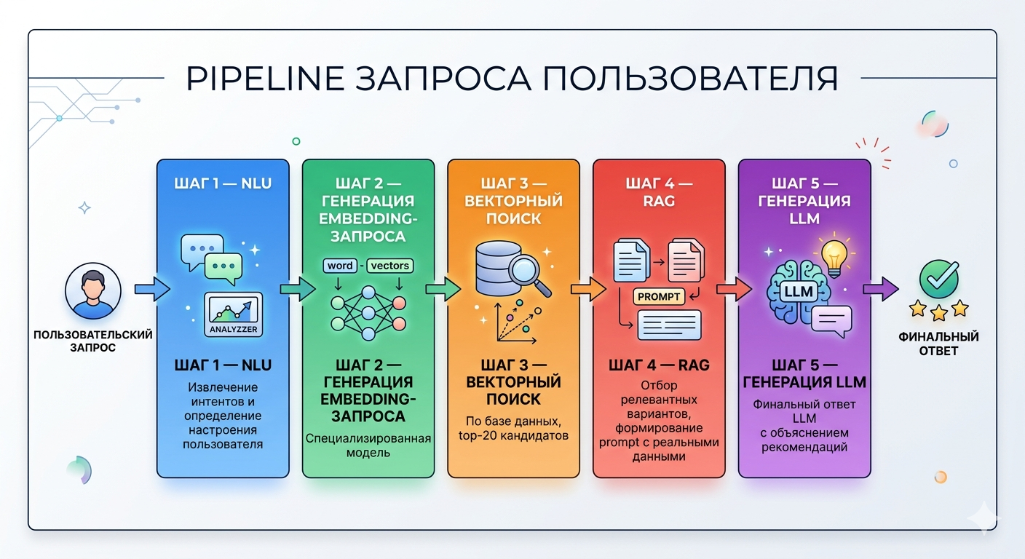
Таким образом, продемонстрированная концепция ИИ ассистента в формате диалогового интерфейса отвечает всем современным стандартам разработки и проектирования агентов ИИ.

Проектирование алгоритма адаптивного профилирования пользователя
В рамках разработки интеллектуальной системы Search My Way ключевое значение имеет задача обеспечения персонализации выдачи. Традиционные методы рекомендаций, основанные на жестких тегах или статических категориях, не позволяют в полной мере учитывать динамически меняющиеся интересы пользователя. Для решения данной проблемы спроектирован алгоритм адаптивного профилирования, который базируется на математическом анализе векторов предпочтений пользователя в многомерном семантическом пространстве.
Основой алгоритма является концепция формирования динамического портрета интересов на базе истории взаимодействий. В качестве исходных данных для построения профиля выступает список объектов, добавленных пользователем в раздел избранного. Каждый такой объект имеет сопоставленное ему векторное представление (эмбеддинг) размерности 768. Эти векторы хранятся в специализированной таблице user_favourite базы данных PostgreSQL.
Процесс извлечения данных реализуется с помощью инструментария SQLAlchemy. Алгоритм выполняет запрос к базе данных для получения набора векторов, соответствующих идентификаторам мест из истории пользователя. Данный этап обеспечивает переход от текстовых описаний или идентификаторов к числовым структурам, которые пригодны для математической обработки и статистического анализа.
Центральной частью алгоритма является этап агрегации данных с использованием библиотеки NumPy. Для формирования вектора предпочтений пользователя применяется метод вычисления центроида группы векторов. Математически это выражается через расчет среднего арифметического вектора по всем объектам, вызвавшим интерес у пользователя. Логика реализации данного этапа заключается в следующем:
- Все извлеченные векторы объектов объединяются в матрицу размерности n на 768, где n обозначает количество объектов в списке избранного.
- Производится суммирование векторов по столбцам, то есть отдельно по каждой из 768 координат.
- Каждая полученная сумма делится на общее количество объектов n.

$$V_{pref}=\frac{1}{n}\sum_{i=1}^{n}{v_{i}}$$
Где $v_{i}$ – вектор конкретного места из списка избранного.

Результатом данной операции является вектор, который представляет собой усредненный профиль интересов в семантическом пространстве. Геометрически этот вектор находится в центре области, сформированной предпочтениями пользователя, что позволяет наиболее точно описать его общие вкусовые паттерны.
Ключевой особенностью архитектуры является оптимизация процесса вычислений. Вектор предпочтений $V_{fav}$ не рассчитывается в момент формирования рекомендации, что позволяет существенно снизить время отклика системы. Процесс генерации и обновления вектора вынесен в фоновый режим. Каждое изменение в разделе избранное, будь то добавление нового места или удаление существующего, инициирует асинхронную задачу по пересчету усредненного вектора. После завершения вычислений обновленный вектор сохраняется непосредственно в профиле пользователя в базе данных. Таким образом, при каждом новом запросе к ИИ-ассистенту система извлекает уже готовое векторное представление профиля, что исключает необходимость выполнения трудоемких математических операций в реальном времени.
Однако использование только статического профиля может привести к потере актуальности рекомендаций в контексте текущего запроса. Для решения этой проблемы в модуле формирования эмбеддингов реализован алгоритм смещения вектора. Итоговый поисковый вектор $V_{final}$ формируется путем взвешенного суммирования вектора текущего запроса и вектора профиля пользователя. Математическая модель данного процесса описывается формулой:

$$V_{final}=\left(V_{query}∙ 0,6\right)+(V_{fav}∙0,4)$$
Где $V_{query}$ – вектор запроса пользователя, 0,6 и 0,4 – веса приоритетов.

Выбор коэффициентов для весов обусловлен главенствованием вектора запроса пользователя, над вектором его интересов. Требуется, чтобы алгоритм понимал, что рекомендацию необходимо создавать на основании контекста запроса, а вектор избранного использовать для дополнения контекста запроса интересами конкретного пользователя.
После формирования итогового вектора $V_{final}$ система инициирует процедуру векторного поиска в базе данных. Поиск осуществляется с применением алгоритма HNSW в расширении pgvector. Применение данного алгоритма позволяет эффективно находить ближайших соседей в пространстве 768 измерений, обеспечивая семантическую точность подбора. В качестве метрики близости используется евклидово расстояние, что позволяет выявлять наиболее релевантные объекты с учетом накопленного профиля.
Результаты поиска, представленные в виде набора данных об объектах, передаются в качестве обогащенного контекста в языковую модель GPT-OSS-120b. На финальном этапе модель анализирует как первичный запрос пользователя, так и извлеченные персонализированные данные. Это позволяет ассистенту генерировать ответы, в которых не просто перечисляются варианты досуга, а обосновывается их соответствие вкусам конкретного пользователя.
Таким образом, спроектированный алгоритм адаптивного профилирования позволяет преодолеть ограничения традиционных рекомендательных систем. Сочетание методов линейной алгебры для обработки векторов и возможностей больших языковых моделей для синтеза ответов обеспечивает создание по-настоящему персонализированного диалогового интерфейса. Система не только реагирует на входящий текст, но и эволюционирует вместе с пользователем, повышая точность и ценность каждой последующей рекомендации.
Рисунок 2.2 – Алгоритм адаптивного профилирования пользователя.
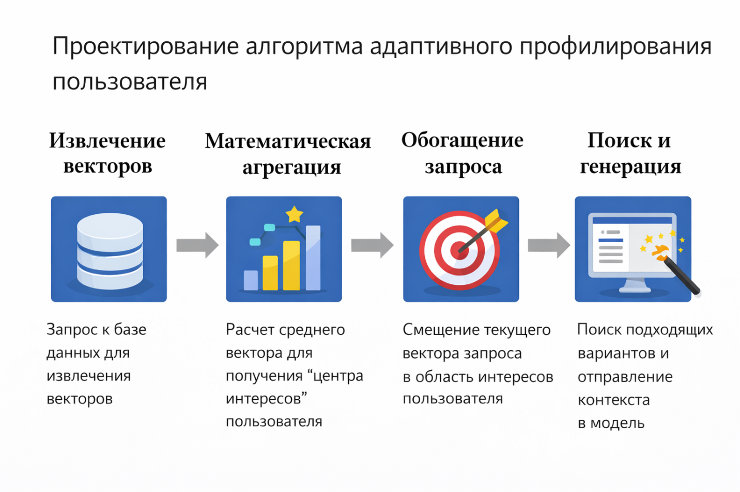

Программная реализация архитектурных решений и алгоритмического обеспечения

Разработка и интеграция ИИ-ассистента на основе подхода RAG
Программная реализация интеллектуального ассистента Search My Way базируется на интеграции современных методов обработки естественного языка и технологий эффективного поиска в многомерных пространствах. Основу системы составляет RAG подход. Данная архитектура позволяет преодолеть ограничения изолированных языковых моделей путем предоставления им доступа к актуальной базе данных объектов досуга в реальном времени. Интеграция всех компонентов системы осуществляется в рамках асинхронного веб-приложения, разработанного с применением инструментов, обеспечивающих высокую скорость обработки запросов и надежность передачи структурированной информации.

Преимущества модульной архитектуры.
В ходе разработки было реализовано вынесение компонентов пайплайна интеллектуального ассистента в отдельные программные модули(файлы) в рамках одного сервиса ai_service. Такая организация кода обусловлена требованиями к чистоте архитектуры, удобству сопровождения и масштабируемости программного продукта.

Рисунок 3.1 – архитектура проекта
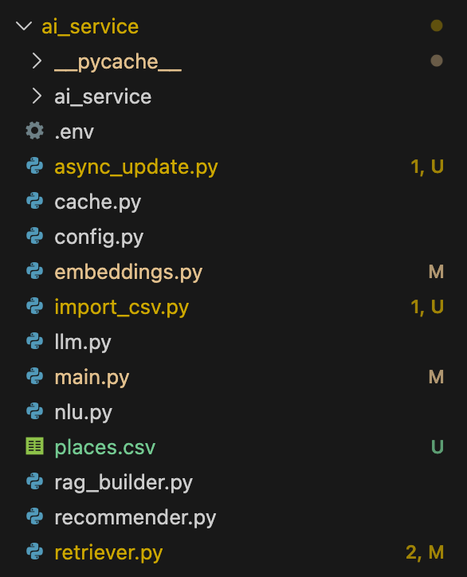
- main.py – точка входа в приложение. Здесь реализован веб-сервер на FastAPI, описаны схемы данных (Pydantic) для API и настроены правила взаимодействия с фронтендом (CORS);
- nlu.py – модуль понимания естественного языка. Использует модель Llama-4-scout для превращения неструктурированного текста пользователя в четкий объект с параметрами (интент, город, категория, бюджет);
- embeddings.py – отвечает за математическое представление текста. Инициализирует локальную модель multilingual-e5-base и генерирует векторы (эмбеддинги) для поисковых запросов;
- retriever.py – связующее звено между вектором запроса и базой данных. Рассчитывает вектор $V_{final}$. Реализует поиск в PostgreSQL с использованием pgvector. Фильтрует результаты по категориям и городам, а также управляет точностью поиска HNSW;
- llm.py – финальный этап обработки. Получает найденные места и формирует из них ответ на естественном языке с помощью модели GPT-OSS-120b, объясняя пользователю, почему выбраны именно эти локации;
- config.py – централизованное хранилище настроек. Загружает переменные окружения, ключи API и параметры подключения к базе данных из файла .env;
- rag_builder.py – консольный оркестратор. Позволяет протестировать весь цикл (от ввода текста до получения ответа) в режиме командной строки без запуска веб-сервера;
- async_update.py – является ключевым элементом подсистемы адаптивного профилирования и отвечает за асинхронную обработку данных о предпочтениях пользователя. Преобразует набор разрозненных предпочтений в единую математическую модель интересов – вектор $V_{fav}$.
Разделение программной логики на независимые модули, такие как nlu.py, retriever.py и embeddings.py, обеспечивает четкую изоляцию зон ответственности и существенно упрощает процесс локализации ошибок при отладке. Модульная архитектура гарантирует высокую технологическую гибкость, позволяя проводить модернизацию отдельных компонентов пайплайна без риска нарушения стабильности всей структуры. Подобный подход оптимизирует разработку и позволяет осуществлять автономное тестирование каждого этапа обработки данных, что в сочетании с возможностью повторного использования функциональных блоков повышает общую надежность и масштабируемость интеллектуального ассистента.

Разработка модулей для полного функционирования ИИ агента.
Первым этапом программной реализации является создание модуля понимания естественного языка. В файле nlu.py реализована логика извлечения интентов и сущностей из пользовательских сообщений. Для этой цели применяется языковая модель Llama-4-scout, развернутая на платформе Groq. Использование инструментария LangChain позволяет связать модель с объектно-ориентированными схемами данных на базе библиотеки Pydantic. Класс QueryIntent[…] описывает структуру ожидаемого результата, включая основное намерение, город, категорию заведения, уровень цен и атмосферу. Программный код модуля настраивает модель на возвращение строго структурированного ответа, что исключает ошибки при последующей фильтрации данных в базе. Важной особенностью реализации является способность алгоритма интерпретировать неявные указания пользователя.
Второй этап системы представлен модулем векторизации, описанным в файле embeddings.py. Для преобразования текстовой информации в числовые векторы размерности 768 используется локальная модель multilingual-e5-base. Выбор размерности 768 обусловлен архитектурными стандартами базовых трансформеров и представляет собой оптимальный баланс между семантической емкостью векторов и вычислительной эффективностью при их поиске и хранении. Реализация данного компонента через библиотеку langchain_huggingface обеспечивает независимость системы от внешних программных интерфейсов при выполнении критических операций. В программном коде предусмотрено использование специфических префиксов для запросов и пассажей, что является необходимым условием для корректной работы моделей семейства E5. Это позволяет достичь высокой точности семантического сопоставления текста пользователя с описаниями объектов, хранящимися в базе данных.
Третий этап извлечения релевантных данных программно и формирования вектора поиска $V_{final}$ описан в файле retriever.py. Взаимодействие с базой данных осуществляется через инструментарий SQLAlchemy и асинхронный драйвер Psycopg 3. Программная реализация поискового запроса задействует возможности расширения pgvector. Для обеспечения максимальной производительности при работе с большими объемами данных используется алгоритм индексации HNSW. В коде модуля задается параметр точности поиска через установку значения ef_search. Поиск осуществляется путем вычисления евклидова расстояния между итоговым вектором пользователя и векторами объектов. Объекты с минимальным значением L2-расстояния признаются наиболее релевантными и извлекаются для формирования контекста.
Четвертый этап – процесс генерации финального ответа реализован в модуле llm.py. Здесь происходит синтез информации, полученной из базы данных, и формирование естественного текста для пользователя. В качестве основной генеративной модели выбрана GPT-OSS-120b. Программная логика предусматривает создание системного промпта, который инструктирует модель использовать исключительно предоставленный контекст. Это гарантирует фактическую точность рекомендаций и исключает вероятность появления недостоверной информации. Модель анализирует атрибуты найденных мест и формирует аргументированные советы, объясняя причины выбора каждой локации на основе предпочтений пользователя.
Оркестрация всех описанных процессов выполняется в главном файле приложения main.py с использованием веб-фреймворка FastAPI. Программный интерфейс описывает конечные точки для приема поисковых запросов. Каждый входящий запрос проходит через полный цикл обработки. Сначала вызывается модуль понимания естественного языка для анализа интента. Затем извлекается адаптивный профиль пользователя и формируется смещенный вектор. После выполнения векторного поиска результаты передаются в генеративный модуль. Весь процесс организован асинхронно, что позволяет системе эффективно распределять вычислительные ресурсы и поддерживать высокую скорость отклика при одновременной работе множества пользователей.
Отдельно необходимо вынести модуль адаптивного профилирования. Файл async_update.py реализует логику фонового обновления цифрового портрета пользователя. В рамках архитектуры интеллектуального ассистента этот модуль функционирует как обработчик событий, инициируемый при каждом изменении содержимого раздела избранного. Функция trigger_profile_update выступает фасадом модуля. Она предназначена для вызова из router'ов (например, POST /favourites), передавая контекст сессии БД и объект фоновых задач фреймворка. иблиотека NumPy обеспечивает высокую вычислительную эффективность. Трансляция списка векторов в np.array создает матрицу размерности $n×768$. Операция np.mean(matrix, axis=0) векторизована и выполняется на уровне C-расширения, что минимизирует процессорное время, необходимое на расчет центроида $V_{fav}$​. Вычисленный массив NumPy конвертируется обратно в нативный список Python для обеспечения совместимости с драйвером базы данных при сериализации в тип VECTOR(768).
Рисунок 3.2 – взаимодействие компонентов архитектуры
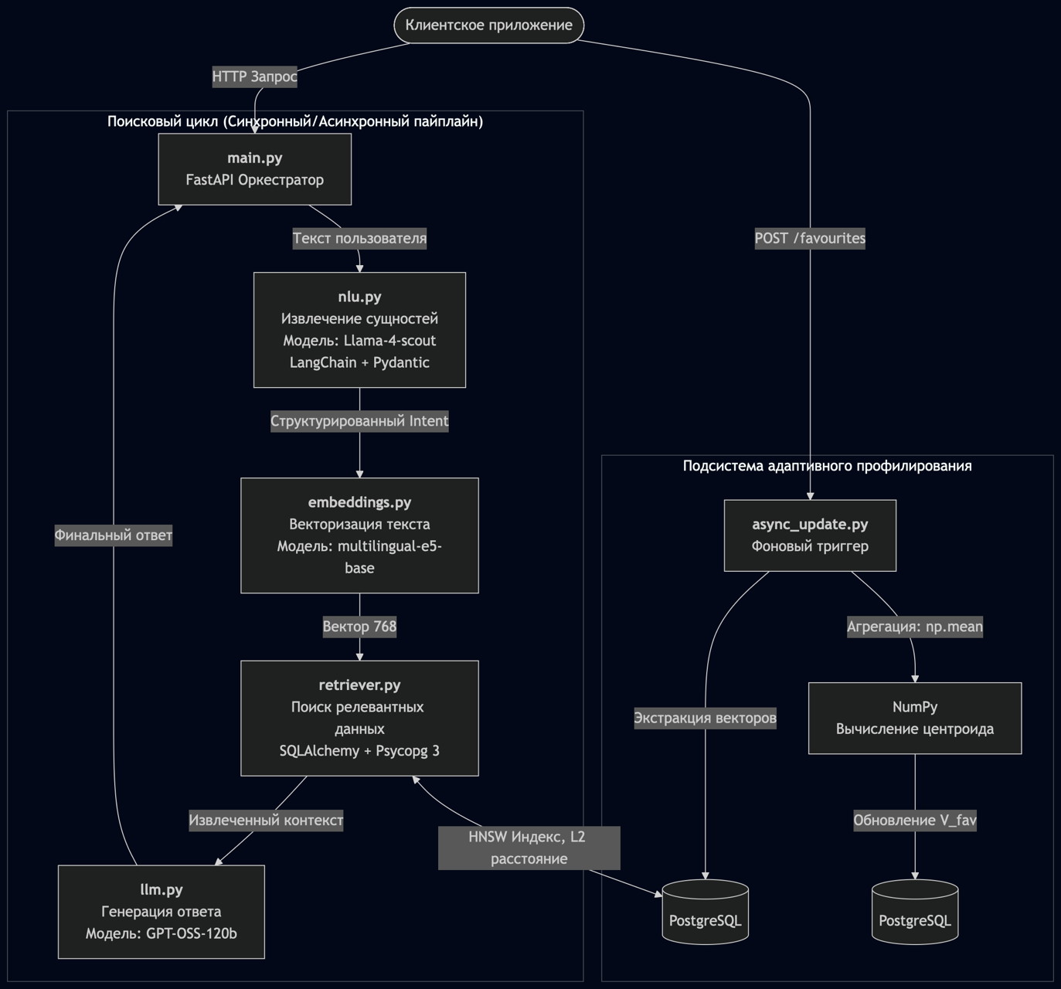

Определение системы метрик и критериев оценки эффективности внедрения рекомендательной системы
Оценка эффективности интеллектуального ассистента, построенного на базе архитектуры генерации с дополнением извлеченными данными, требует комплексного подхода. Система Search My Way объединяет в себе классические методы информационного поиска, современные генеративные модели и алгоритмы адаптивного профилирования. Следовательно, совокупность критериев оценки должна охватывать точность ранжирования, качество синтеза текста, пользовательское взаимодействие и техническую производительность программы.
Таблица 3.1 – метрики и критерии оценки эффективности
Наименование показателя | Назначение и суть оценки
Recall@K | Определяет долю релевантных объектов досуга, попавших в верхние K позиций поисковой выдачи интерфейса.
Mean Reciprocal Rank (MRR) | Оценивает позицию первого релевантного заведения в списке, минимизируя время пользователя на поиск лучшего варианта.
Normalized Discounted Cumulative Gain (nDCG) | Учитывает порядок следования результатов: наиболее подходящие места должны быть первыми.
Click-Through Rate (CTR) | Отражает отношение числа переходов в карточки мест к общему числу показов.
Life-Time Value (LTV) | Измеряет долгосрочную экономическую или пользовательскую полезность, формируемую за счет накопления данных в профиле.
Retention | Фиксирует частоту возвратов человека в приложение благодаря.
Faithfulness | Контролирует строгое соответствие сгенерированного ответа фактической информации без галлюцинаций.
Answer Relevance | Показывает точность и глубину соответствия сформированного текста исходному намерению пользователя.
Latency | Фиксирует интервал времени от отправки сообщения до получения ответа, целевой показатель 500-800 мс.
Throughput | Определяет предельное количество запросов, обрабатываемых программой в секунду без снижения качества.

Первым этапом оценки является анализ работы векторного ретривера. Поскольку точность финального ответа напрямую зависит от релевантности найденных объектов в базе данных PostgreSQL, необходимо использовать метрики, оценивающие качество семантического поиска.
Полнота (Recall@K) на уровне K позиций является определяющим показателем эффективности извлечения. Данный критерий рассчитывается как доля релевантных объектов, которые система смогла найти и поместить в первые K строк выдачи. В условиях мобильного интерфейса приложения на базе Flutter, где площадь экрана ограничена, значение K устанавливается равным 5 или 10. Высокий показатель полноты служит доказательством того, что выбранная модель векторизации с размерностью 768 и алгоритм индексации HNSW корректно сопоставляют скрытые смыслы пользовательского запроса с характеристиками мест в базе. Если полнота низкая, это свидетельствует о необходимости перенастройки префиксов модели или изменения логики формирования расширенного запроса.
Средний обратный ранг (MRR) позволяет оценить позицию первого релевантного объекта в возвращаемом списке. Данный показатель является критически важным для минимизации времени взаимодействия пользователя с интерфейсом. Математически метрика представляет собой среднее значение величин, обратных рангу первого подходящего заведения. Чем ближе наиболее соответствующее запросу место находится к началу списка, тем выше значение показателя. Для сервиса Search My Way это означает, что пользователю не требуется совершать дополнительные действия по прокрутке экрана, что повышает общую удовлетворенность сервисом.
Нормированный дисконтированный совокупный доход (nDCG) учитывает не только наличие релевантных мест в выдаче, но и порядок их следования. В отличие от простой полноты, этот критерий накладывает штраф за нахождение качественных результатов на низких позициях. Применение данного показателя позволяет обосновать эффективность алгоритма ранжирования, который учитывает как семантическую близость, так и адаптивный профиль пользователя. Наиболее подходящие под вкусовые паттерны субъекта места должны располагаться в самом начале списка. Высокое значение этой метрики подтверждает корректность выбранных весовых коэффициентов при смещении вектора запроса в сторону вектора предпочтений пользователя.
Внедрение адаптивного профилирования и диалогового интерфейса преследует цель улучшения взаимодействия человека с системой. Для измерения этого аспекта используются метрики вовлеченности и поведенческого отклика.
Показатель кликабельности (CTR) определяется как отношение количества переходов к карточкам заведений к общему числу показов этих карточек. Рост данного значения после интеграции механизма адаптивного смещения поискового вектора является прямым доказательством того, что учет истории избранного делает поисковую выдачу более привлекательной. Если вектор предпочтений пользователя эффективно влияет на итоговый результат, то предлагаемые места будут чаще совпадать с его ожиданиями, что неизбежно приведет к увеличению числа кликов.
Пожизненная ценность пользователя (LTV) и коэффициент удержания (Retention) являются критериями долгосрочной эффективности. Адаптивное профилирование спроектировано таким образом, чтобы приложение постепенно узнавало интересы человека, формируя эффект персонального ассистента. Регулярное обновление вектора предпочтений в фоновом режиме должно приводить к росту частоты возвратов в сервис. Если пользователь видит, что система понимает его вкусы без необходимости повторного ввода уточняющих параметров, это формирует лояльность и увеличивает жизненный цикл взаимодействия с программным продуктом.
Оценка работы ИИ-ассистента нуждается в анализе качества генерируемого текста, который формируется моделью на последнем этапе пайплайна.
Достоверность (Faithfulness) представляет собой критерий, оценивающий строгое соответствие сгенерированного резюме фактическим данным, извлеченным из базы. В архитектуре Search My Way этот показатель является приоритетным, так как он контролирует отсутствие галлюцинаций. Алгоритм проверки достоверности анализирует, не содержит ли ответ модели упоминаний о заведениях или услугах, которых нет в контексте, предоставленном ретривером. Максимальное значение данного параметра является обязательным требованием к безопасности и надежности ассистента, так как предоставление ложной информации о местах досуга дискредитирует сервис.
Релевантность ответа (Answer Relevance) характеризует то, насколько точно сформированный текст отвечает на исходный запрос. Использование модели понимания естественного языка для извлечения интента служит фундаментом для достижения высокого уровня этого показателя. Метрика оценивает, была ли учтена атмосфера, бюджет и категория заведения в итоговом совете. Если пользователь запрашивает уютное кафе в Москве, а модель предлагает шумный бар, релевантность признается низкой. Оптимизация системного промпта и точное извлечение сущностей позволяют поддерживать этот параметр на высоком уровне.
Программная реализация должна обеспечивать комфортную работу пользователя в режиме реального времени, что требует контроля инфраструктурных показателей.
Задержка (Latency) определяется как интервал времени от момента отправки сообщения пользователем до получения структурированного ответа от сервера. В этот промежуток входит работа модуля понимания языка, генерация эмбеддингов, векторный поиск в базе данных и работа генеративной модели. Для сохранения естественного темпа диалога целевое значение задержки должно находиться в диапазоне от 500 до 800 миллисекунд. Превышение этого порога негативно сказывается на восприятии сервиса, превращая диалог в последовательность длительных ожиданий. Использование асинхронных вызовов в программном коде и высокопроизводительного интерфейса Groq API направлено на достижение именно этих скоростных показателей.
Пропускная способность (Throughput) системы указывает на количество поисковых запросов, которые программный комплекс способен обработать в секунду при заданных вычислительных ресурсах. Данный критерий зависит от мощности сервера базы данных и ограничений на количество запросов в минуту со стороны используемых языковых моделей. Балансировка нагрузки и оптимизация индексов в PostgreSQL позволяют системе сохранять стабильность при росте числа одновременных пользователей, что является необходимым условием для промышленной эксплуатации рекомендательной системы.
Таким образом, определенная система метрик позволяет провести всесторонний аудит внедренных архитектурных решений. Сочетание алгоритмических показателей точности поиска, критериев качества генерации текста и технических параметров производительности формирует объективную картину эффективности интеллектуального ассистента Search My Way.
Рисунок 3.3 – метрики оценки
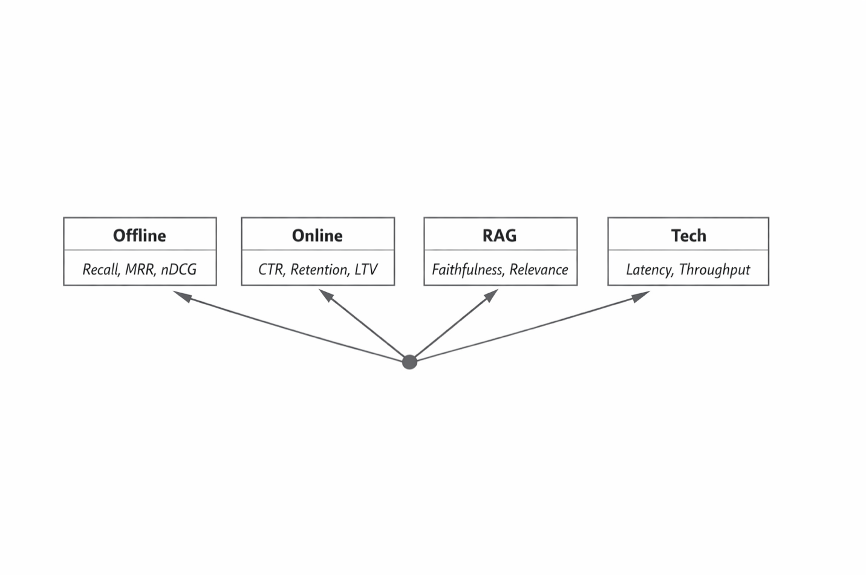

Заключение
Выпускная квалификационная работа посвящена исследованию и разработке интеллектуальной системы персонализированного подбора досуговых мероприятий в городской среде на основе интеграции технологий искусственного интеллекта в мобильное приложение Search My Way. В ходе выполнения работы была рассмотрена актуальная научно-прикладная задача повышения эффективности взаимодействия пользователя с цифровыми сервисами в условиях информационного перенасыщения и ограниченности временных ресурсов.
Проведенный анализ современного состояния цифровых рекомендательных систем показал наличие устойчивого противоречия между ростом объема доступной информации и возможностями пользователя осуществлять рациональный выбор. Исследование существующих зарубежных и отечественных сервисов подбора досуга позволило выявить ключевые ограничения традиционных платформ, выражающиеся в недостаточной персонализации, отсутствии механизмов группового согласования интересов и ориентации преимущественно на транзакционный поиск. Полученные результаты подтвердили актуальность перехода к диалоговым интерфейсам и агентным системам искусственного интеллекта.
В рамках работы была сформирована концепция интеллектуального ИИ ассистента, функционирующего в формате диалогового взаимодействия. Предложенная модель реализует переход от классической поисковой парадигмы к консультативному взаимодействию, при котором система способна интерпретировать намерения пользователя, уточнять параметры запроса и формировать аргументированные рекомендации. Тем самым была решена задача разработки концептуальной архитектуры диалогового интеллектуального агента.
Значимым результатом исследования стало проектирование алгоритма адаптивного профилирования пользователя. Разработанный подход основан на формировании динамического вектора интересов в семантическом пространстве и позволяет учитывать историю взаимодействия пользователя с системой. Реализация механизма взвешенного объединения текущего запроса и пользовательского профиля обеспечивает повышение релевантности рекомендаций без увеличения времени отклика системы.
В работе также была разработана программная и архитектурная модель интеллектуального ассистента на базе подхода RAG. Интеграция механизмов векторного поиска, обработки естественного языка и генеративных моделей позволила обеспечить использование верифицированных данных при формировании ответов. Применение архитектуры RAG направлено на снижение вероятности генерации недостоверной информации и повышение качества рекомендаций.
В процессе выполнения выпускной квалификационной работы были решены все поставленные задачи. Проведен сравнительный анализ существующих решений, разработана концепция ИИ ассистента, спроектированы алгоритмы адаптивного профилирования, реализована архитектура интеллектуальной системы на базе RAG подхода, а также определены критерии оценки эффективности функционирования разработанного решения. Следовательно, поставленная цель работы, была достигнута.
Полученные результаты обладают теоретической значимостью за счет расширения методологических подходов к построению агентных рекомендательных систем и практической значимостью благодаря разработке архитектуры интеллектуального сервиса, ориентированного на реальное применение в городской цифровой среде. Выпускная квалификационная работа демонстрирует успешное решение исследовательских и проектных задач и подтверждает эффективность применения технологий искусственного интеллекта для повышения качества пользовательского опыта в системах подбора досуга.

Список использованных источников
- Большие языковые модели (LLM) // Yandex Cloud: Глоссарий. URL: https://yandex.cloud/ru/docs/glossary/llm (дата обращения: 06.03.2026).
- McKinsey & Company. The state of AI in 2025: Agents, innovation, and transformation [Электронный ресурс] // McKinsey Global Institute. – 2025. – URL: https://www.mckinsey.com/capabilities/quantumblack/our-insights/the-state-of-ai (дата обращения: 06.03.2026).
- В сервисе «Яндекс Такси» появился ИИ-агент службы поддержки // habr URL: https://habr.com/ru/news/968794/ (дата обращения: 26.02.2026).
- Schwartz, B. The Paradox of Choice: Why More Is Less / B. Schwartz. — New York: Ecco, 2004. — 265 p.
- ТЕХНОЛОГИЯ RAG (RETRIEVAL-AUGMENTED GENERATION) КАК ИННОВАЦИОННЫЙ ПОДХОД В LLM [Электронный ресурс] // CyberLeninka URL: https://cyberleninka.ru/article/n/tehnologiya-rag-retrieval-augmented-generation-kak-innovatsionnyy-podhod-v-llm
- Malkov Y. A., Yashunin D. A. Efficient and robust approximate nearest neighbor search using Hierarchical Navigable Small World graphs // IEEE Transactions on Pattern Analysis and Machine Intelligence. 2020. Vol. 42, No. 4. P. 824–836.
- Jurafsky D., Martin J. H. Speech and Language Processing: An Introduction to Natural Language Processing, Computational Linguistics, and Speech Recognition. 3rd ed. Stanford: Stanford University, 2023. –– 560 p.
- Wooldridge M. An Introduction to Multiagent Systems. 2nd ed. Chichester: John Wiley and Sons, 2009. –– 484 p.
- Overview-GroqDocs // Groq URL: https://console.groq.com/docs/overview (дата обращения: 10.03.2026).
- FastAPI // FastAPI-Documentation URL: https://fastapi.tiangolo.com (дата обращения: 13.03.2026).
- LangChain // LangChain Docs URL: https://docs.langchain.com (дата обращения: 14.03.2026).
- Выбираем open-source эмбеддинг-модель для AI-консультанта на русском (RAG-подход) // habr URL: https://habr.com/ru/articles/961972/ (дата обращения: 15.03.2026).
- pgvector // GitHub URL: https://github.com/pgvector/pgvector (дата обращения: 15.03.2026).
- NumPy documentation // numpy.org URL: https://numpy.org/doc/stable/ (дата обращения: 17.03.2026).
- Psycopg 3 – PostgreSQL database adapter for Python // psycopg.org URL: https://www.psycopg.org/psycopg3/docs/ (дата обращения: 18.02.2026).
- SQLAlchemy 2.0 Documentation // docs.sqlalchemy.org/ URL: https://docs.sqlalchemy.org/en/20/ (дата обращения: 18.02.2026).

